06.04.2020 г. (по недельник)

Задание для дистанционного обучения
по МДК 03.01 «Технология приготовления сложной горячей кулинарной продукции»:

Задание 1. Переписать тему «Яично- масляные соусы: ассортимент, процесс приготовления» (материал прилагается).

Задание 2. Переписать тему «Требование к качеству» (материал прилагается).

Задание 3. Фото о проделанной работе с указанием фамилии прислать на электронный адрес: kazamarova@mail.ru или WhatsApp

Преподаватель - Гафур Ирина Владимировна

Материал для выполнения задания № 1.

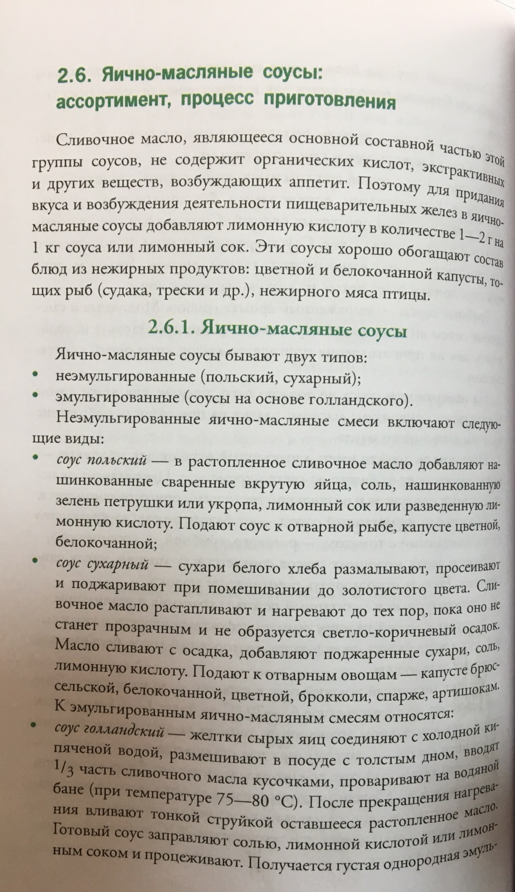

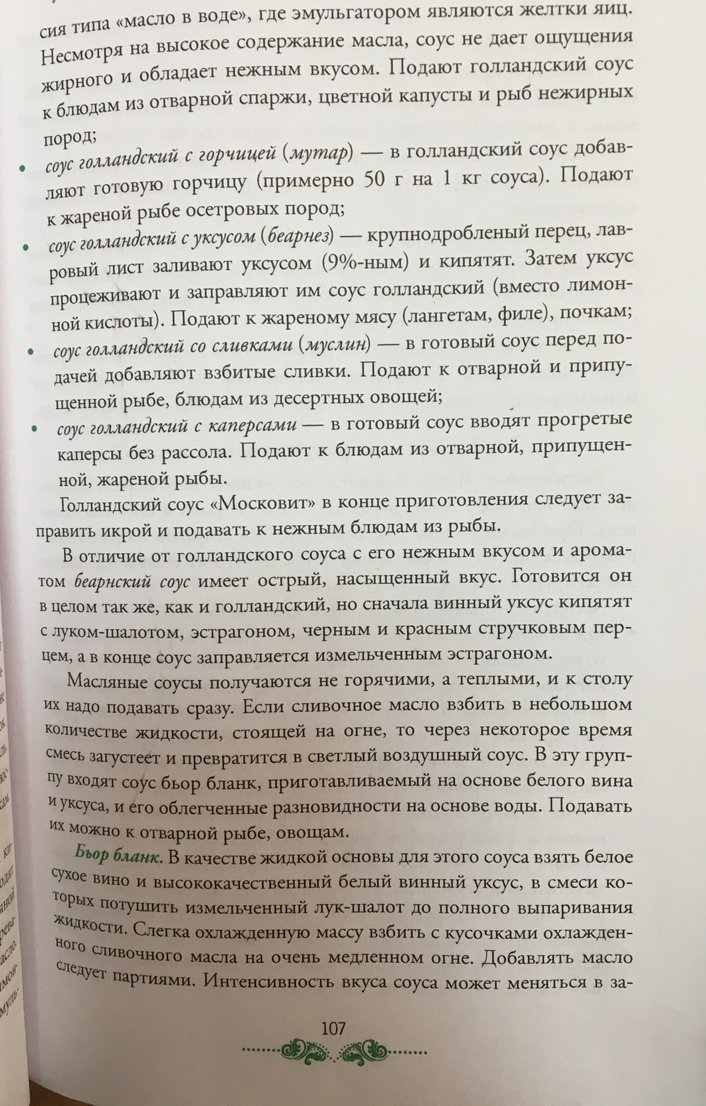

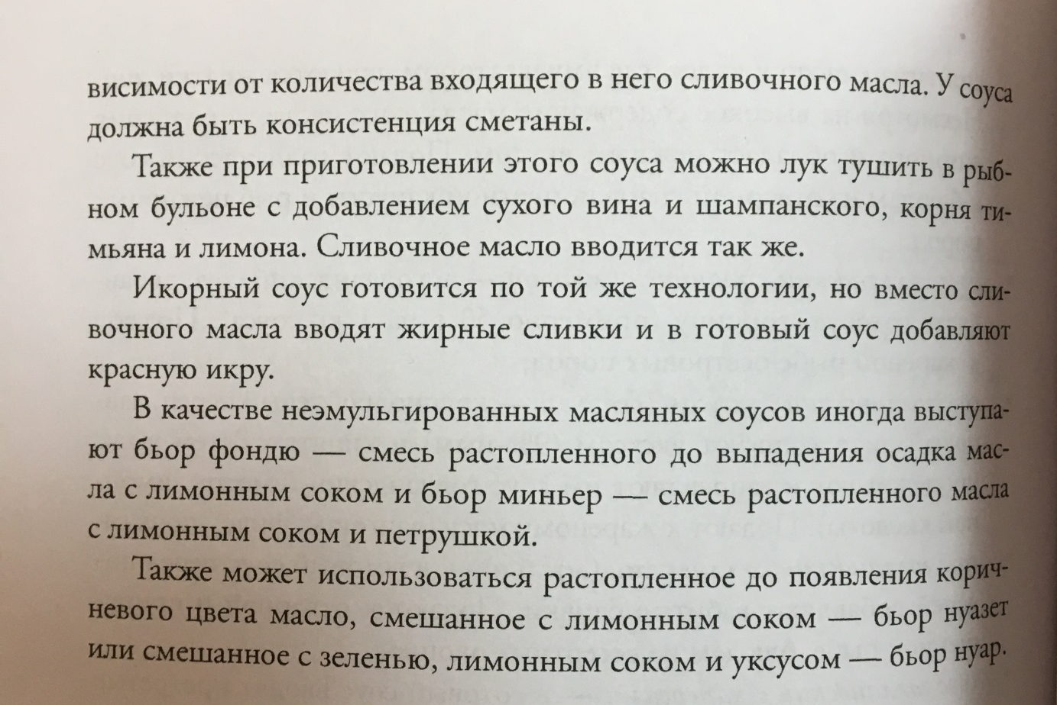

Материал для выполнения задания № 2.

